Лабораторная работа №1

Задание 1

Для ввода информации в переменные используется **input()**, для вывода - **print()**.

Используя эти команды создайте **5 переменных** и введите с клавиатуры в них значения различных типов (целый, вещественный, логический, строка).

Code:

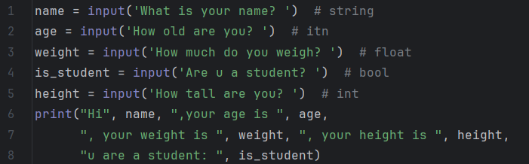

Result:  
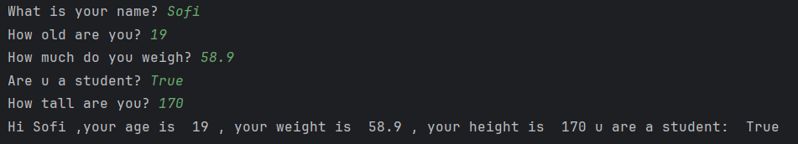

При помощи **type()** выведите типы этих переменных на экран.

Code:

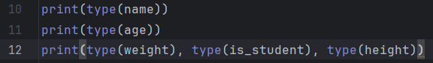

Result:  
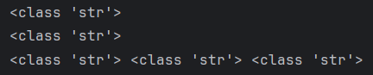

Создайте **ещё 5 переменных**, но при их записи используйте команды для преобразования данных в нужный тип. Выведите их на экран вместе с их типом.

Code:

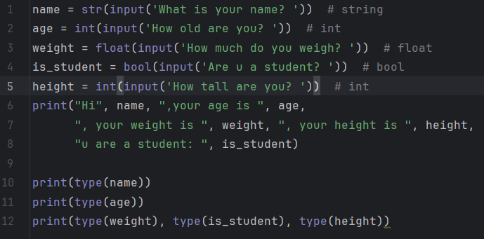

Result:  
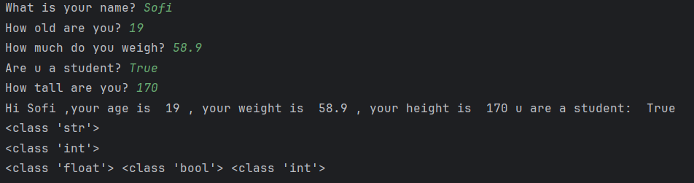

**Задание 2.**

Создайте три числовые переменные, указав их через запятую: **a, b, c** = 10, 2, 7.

Создайте ещё 5 переменных, которые используют переменные **a, b, c** для вычисления суммы, разности, произведения, остатка от деления, деления без остатка.

Поменяйте значения переменных **a, b одной строкой кода.**

Выведите все переменные используя f-строки.

Code:  
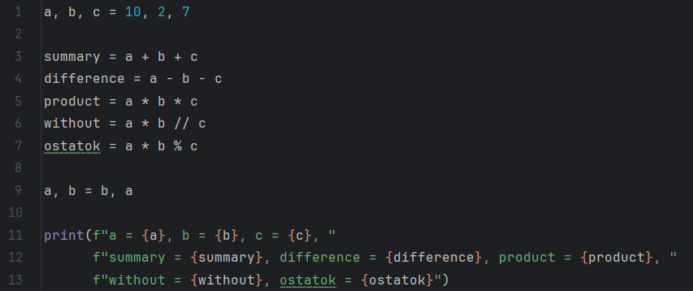

Result:



Найдите результат вычислений данных примеров:

* 
* 
* x % 2 + c // 4 - v / 10 + 18b

не создавайте переменные для значений x, c, v, b, а пропишите **input()** прямо в формуле. используйте модуль **Math** для сложных математических вычислений.

Выведете результаты всех 4 формул в одну строчку, через “**-**” и в конце “!!!!” (для этого используйте **sep**, **end** в **print** )

Code:  
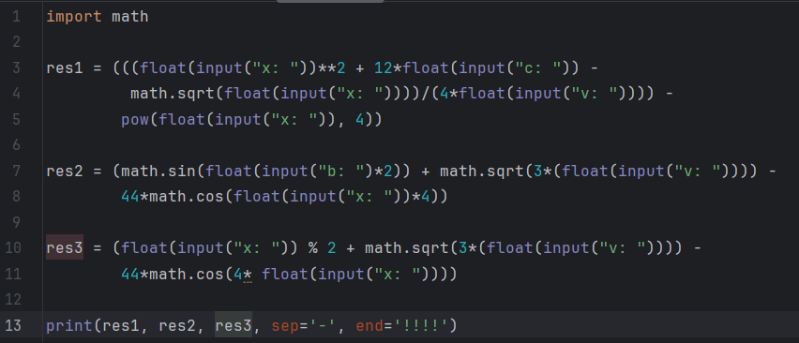

Result:



Форматированный вывод.

Форматированный ввод-вывод в Python обеспечивает более удобное и наглядное представление данных при выполнении программ. В Python для форматирования используется метод format() для строк и специальные символы для форматирования чисел.

Используя форматированный вывод сделайте следующее:

Напишите программу, которая запрашивает у пользователя его имя и возраст, а затем выводит приветствие в формате "Привет, <имя>! Тебе <возраст> лет."

Code:

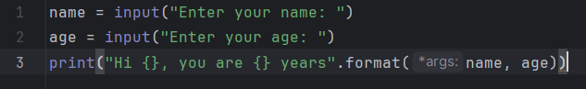

Result:

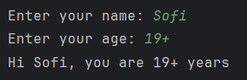

Напишите программу, которая запрашивает у пользователя радиус окружности и выводит её площадь. Формат вывода: "Площадь окружности радиусом <радиус> равна <площадь>."

Code:

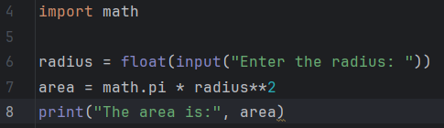

Result:



Напишите программу, которая запрашивает у пользователя два числа (a, b) и выводит результаты деления a на b и b на a . " Округлите первое вычисление до 3 знаков после запятой, а второе - до 2.

Code:

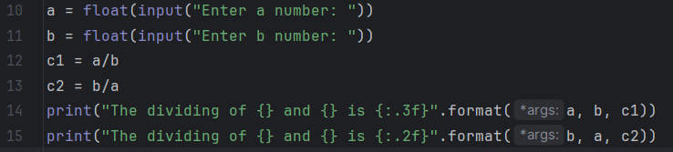

Result:

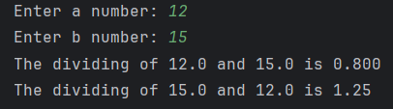

**Задание 5.**

Подключите модуль **time** к файлу.

Попробуйте считать сегодняшнюю дату и время используя **time() и localtime().**

Code:

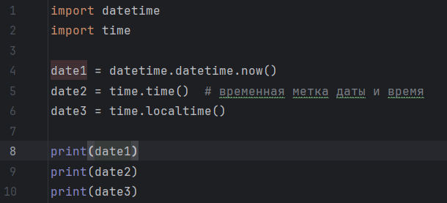

Result:



Используя форматированный вывод выведите на экран полученные данные в виде:

Текущая дата и время: 2024-01-23 15:30:00

Дата: 23/01/2024

Время: 15:30:00

Текущая дата и время: 23.01.2024 15:30:00

Дата: 23 января 2024

Время: 15:30

Code:

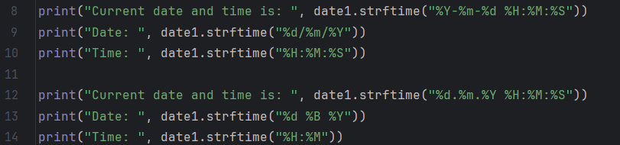

Result:

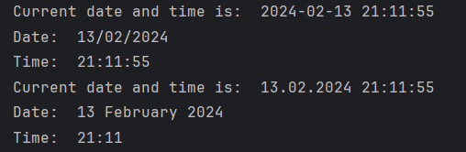

Лабораторная работа №2 (2ч). Условные конструкции (if и match). Циклы.

**Задание 1 (используем if).**

Введите в переменные два числа.

Если первое число больше второго, то вывести yes.

Если второе число больше первого поменять значения этих переменных и вывести их на экран.

Если числа равны продублировать их 5 раз в строку (без использования цикла).

Code:  
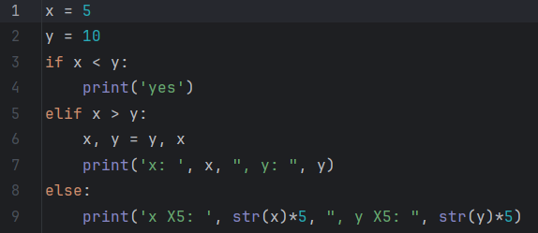

Result:  






**Задание 2 (используем match).**

Написать мини-калькулятор.

## Необходимо спросить какую операцию необходимо сделать : /, *,-,+,//, **, sin, cos, tg, корень. Далее в зависимости от выбранной операции попросить ввести одно или два числа. После этого посчитать результат и вывести его.

Code:

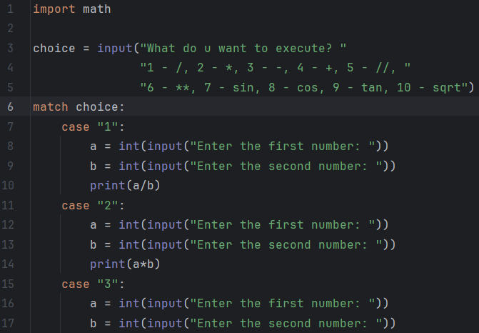

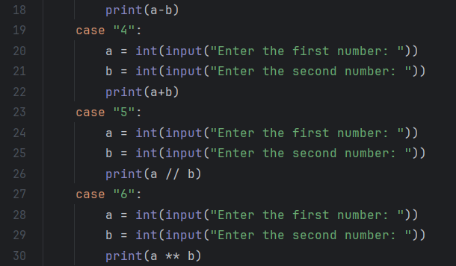

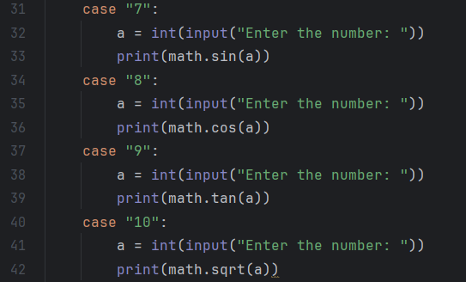

Result:

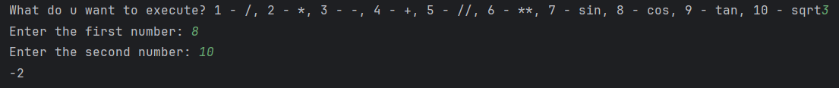

**Задание 3 (используем while).**

Напишите программу, которая просит ввести с клавиатуры число X с клавиатуры, исходя из введенного число выведите последовательность следующую последовательность (от 0 до 10): 0, 1*X, 2*X, …, 10*X.

Code:

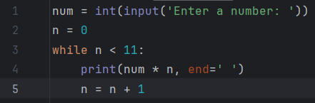

Result:



**Задание 4 (используем for ).**

Используя цикл for выведите на экран все числа (для каждого - отдельный цикл: всего 7):

* от 1 до 15
* от 5 до 20
* от 20 до 2
* от 2 до 16 с шагом 2
* от 4 до 44 с шагом 4
* от 5 до 25 с шагом 5
* от 80 до 0 с шагом 10

**Приведите примеры использования:**

* for _ in range( V ): pass
* for z, x in range( V ), range( B ): pass
* for index, fruit in enumerate(fruits): pass
* for name, age in zip(names, ages): pass
* for c else

Code:



Result:



Code:



Result:  


Code:

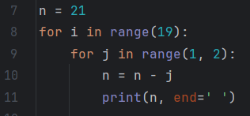

Result:



Code:

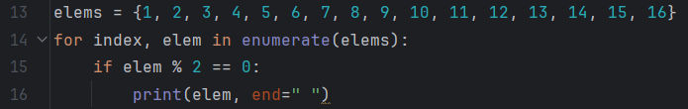

Result:



Code:



Result:



Code:

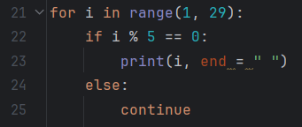

Result:



Code:

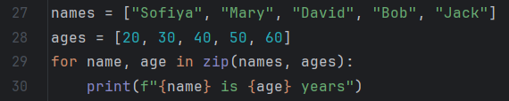

Result:

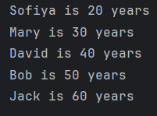

Code:



Result:



**Задание 5.**

Пользователь вводит ненулевые целые числа до тех пор, пока не введет ноль. Найдите количество четных чисел, которые он ввел.

Code:

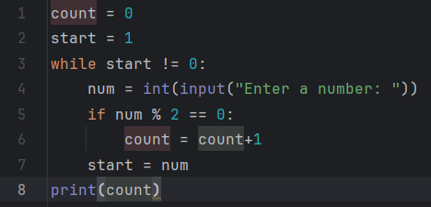

Result:

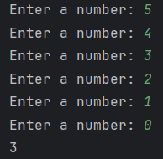

## Задание 6.

## Используйте модуль random. Компьютер загадывает число от А до В (вводятся с клавиатуры).

## Напишите угадайку этого числа.

## Программа должна просит игрока угадать число. После того как игрок ввел число, программа должна выводит сообщение «Твоё число больше, чем нужно!» или «Твоё число меньше, чем нужно!». И заново просить угадать число. Когда игрок угадал вывести слово «Победа!»

Code:

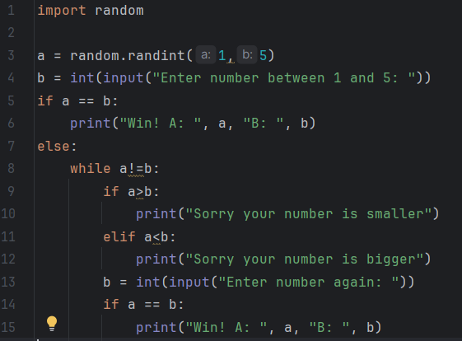

Result:

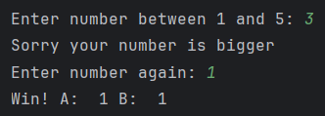

## Задание 7.

При помощи вложенных циклов постройте фигуры:

|  |  |
| --- | --- |
| №1  + + + + + + + + +  + +  + +  + +  + +  + + + + + + + + + | №2  + + + + + + + + +  + + +  + + + + + + + + +  + + +  + + + + + + + + +  + + +  + + + + + + + + + |

Code:

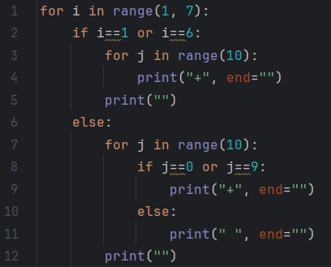

Result:

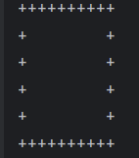

Code:

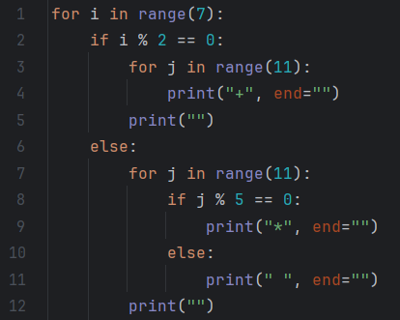

Result:

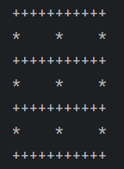

## Задание 8.

## Напишите программу, которая по номеру дня недели — целому числу от 1 до 7 — выдает в качестве результата количество занятий в вашей группе в соответствующий день.

Code:

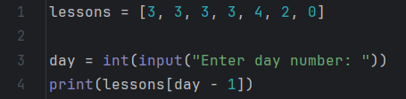

Result:

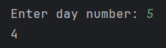

## Задание 9.

## В зависимости от стажа работы педагогам введена надбавка в размере: для работающих от 5 до 10 лет — 10%; для работающих от 10 до 15 лет — 15%; для работающих свыше 15 лет — 20%.

## Составьте программу, которая по заданному стажу работы и размеру оклада определит размер заработной платы.

Code:

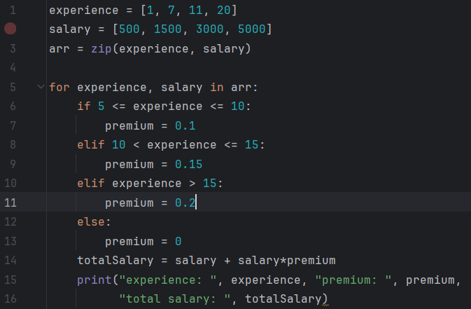

Result:

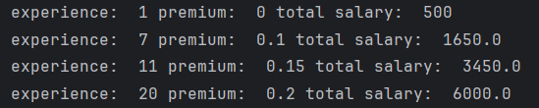

## Задание 10.

## Составить программу, которая после введенного с клавиатуры числа (в диапазоне от 1 до 999), обозначающего денежную величину, дописывает слово «рубль» в правильной форме.

## Например, 5 рублей, 21 рубль, 173 рубля.

Code:

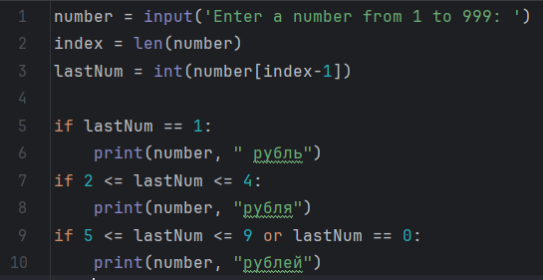

Result:







## + Лабораторная работа №3 (4ч). Методы обработки строк и списков. Словари и множества. Регулярные выражения.

**Задание 1 (строки).**

1. Дана строка, состоящая из русских слов, набранных заглавными буквами и разделенных пробелами (одним или несколькими). Найти количество слов, которые начинаются и заканчиваются одной и той же буквой.

Code:

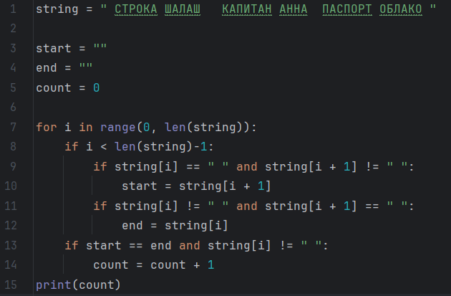

Result:



Дана строка, состоящая из русских слов, набранных заглавными буквами и разделенных пробелами (одним или несколькими). Найти количество слов, которые содержат хотя бы одну букву «А».

Code:

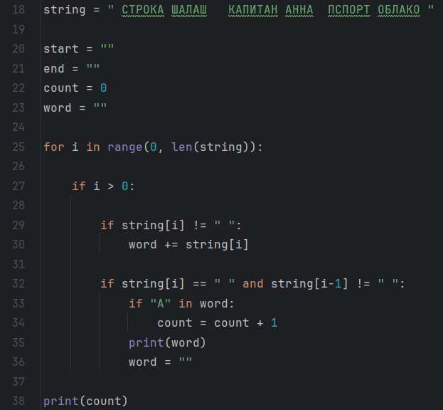

Result:

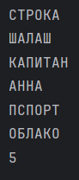

Дана строка, состоящая из русских слов, разделенных пробелами (одним или несколькими). Найти длину самого короткого слова.

Code:

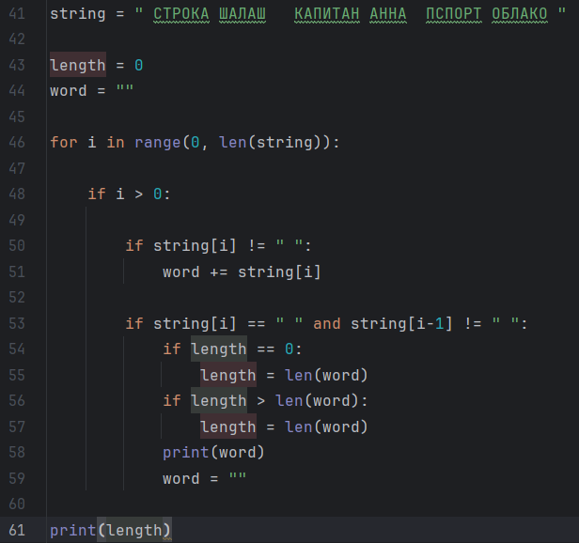

Result:

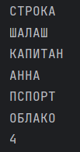

Дана строка-предложение. Зашифровать ее, поместив вначале все символы, расположенные на четных позициях строки, а затем, в обратном порядке, все символы,расположенные на нечетных позициях (например, строка «Программа» превратит-ся в «ргамамроП»).

Code:

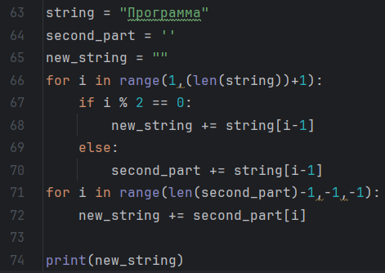

Result:



Дана строка, состоящая из русских слов, разделенных пробелами (одним или несколькими). Вывести строку, содержащую эти же слова, разделенные одним символом «.» (точка). В конце строки точку не ставить.

Result:

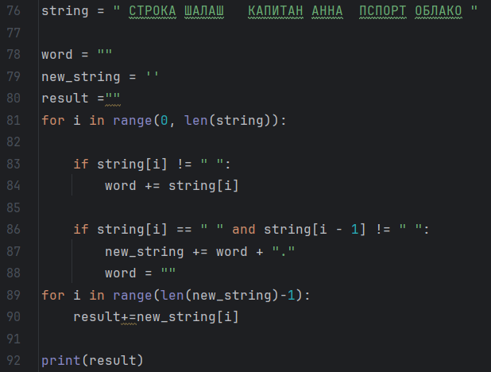

Result:



Дана строка, содержащая полное имя файла, то есть имя диска, список каталогов(путь), собственно имя и расширение (например, d:\ivanov\primer\prog.py). Выделить из этой строки имя файла (без расширения).

Code:

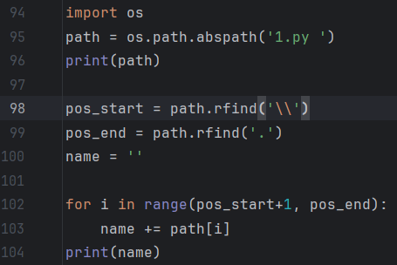

Result:



Получите строку из заданной, в которой все вхождения ее первого символа были изменены на '$', кроме самого первого символа.

Code:

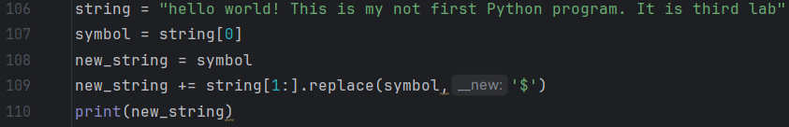

Result:



Добавьте 'ing' в конце заданной строки (длина должна быть не менее 3). Если данная строка уже заканчивается на 'ing', добавьте вместо этого 'ly'. Если длина заданной строки меньше 3, оставьте ее без изменений.

Code:

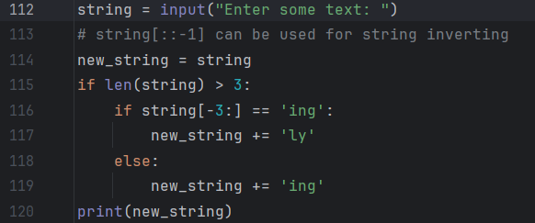

Result:







Дана строка-предложение. Зашифровать ее, выполнив циклическую замену каждой буквы на следующую за ней в алфавите и сохранив при этом регистр букв («A» перейдет в «B», «a» — в «b», «B» — в «D», «z» — в «a» и т. д.). Знаки препинания и пробелы не изменять.

Code:

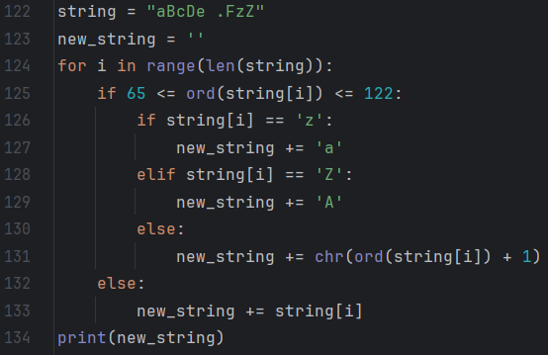

Result:



Преобразуйте строку-предложение так, чтобы каждое слово начиналось с большой буквы, а остальные буквы были в нижнем регистре.

Удалите все дублирующиеся символы из заданной строки.

Code:

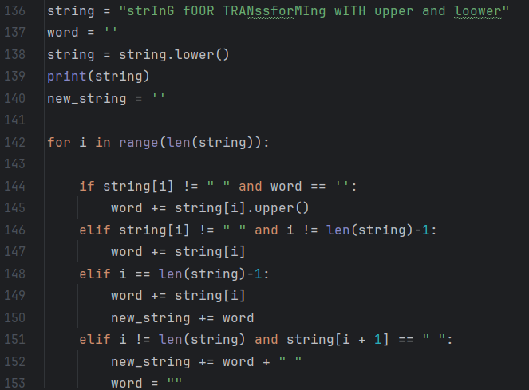

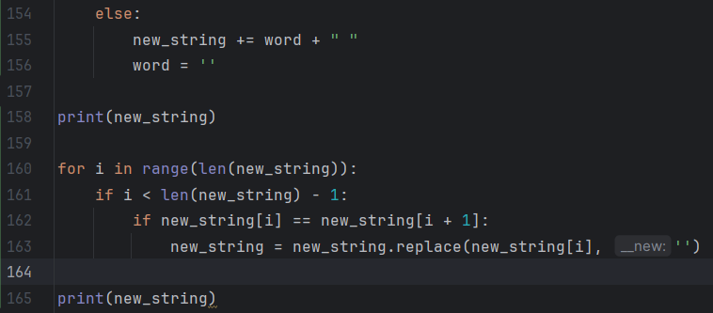

Result:

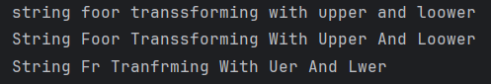

**Задание 2 (списки).**

Управление списком покупок.

Выполнить ряд задач, используя различные методы, функции и циклы.

1. Создайте пустой список **shopping_list**.
2. Запросите у пользователя ввод элементов списка покупок до тех пор, пока он не введёт слово "готово".
3. Добавьте каждый введенный элемент в список **shopping_list**, за исключением слова "готово".
4. Выведите список **shopping_list** на экран с помощью функции print().
5. Проверьте, пуст ли список. Если список пуст, выведите сообщение "Список покупок пуст!".
6. Предложите пользователю ввести индекс элемента списка, который он хочет обновить.
7. Запросите новое значение для этого элемента.
8. Обновите элемент списка с помощью присваивания.
9. Предложите пользователю ввести элемент списка, который он хочет удалить.
10. Если элемент присутствует в списке, удалите его с помощью метода **remove**(). Если элемент отсутствует, выведите сообщение об ошибке.
11. Отсортируйте список **shopping_list** в алфавитном порядке с помощью функции **sorted**().
12. Выведите отсортированный список на экран при помощи цикла.
13. Подсчитайте количество элементов в списке **shopping_list** с помощью функции **len**().

Code:

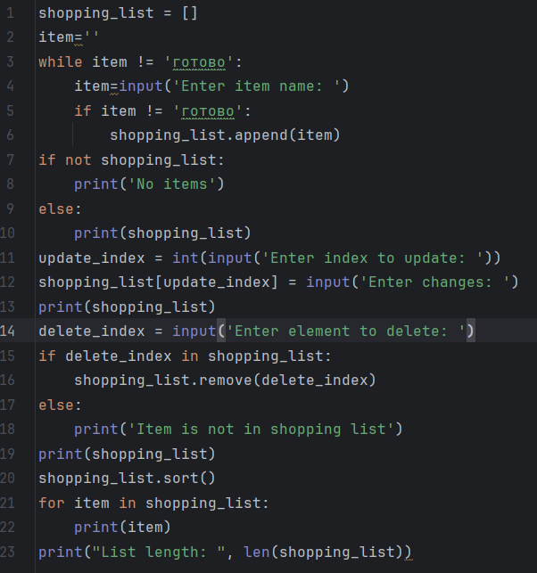

Result:

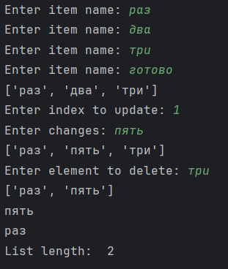

**Задание 3 (списки).**

1. Дан список, включающий N элементов, и целые числа K и L (1 ≤ K ≤ L ≤ N). Найти среднее арифметическое элементов списка с порядковыми номерами от K до L включительно.

Code:

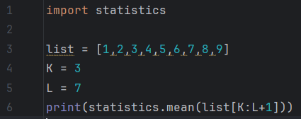

Result:



Дан список. Найти произведение всех элементов списка, расположенных между его минимальным и максимальным элементами, включая минимальный и максимальный элементы.

Code:

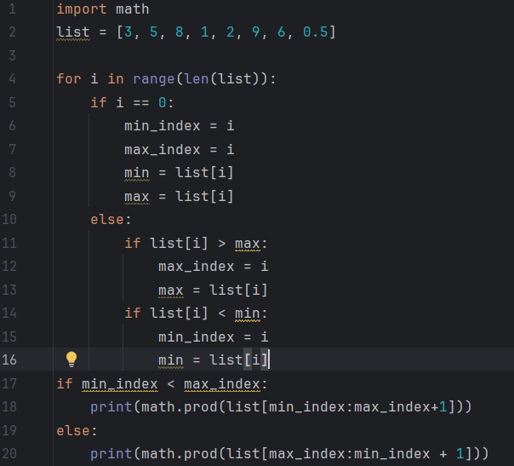

Result:



Дан список. Найти количество пар элементов списка, которые являются взаимно противоположными.

Code:

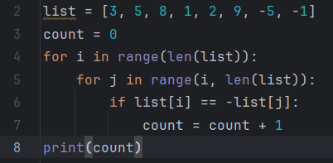

Result:



Дан список. Выбрать из списка все числа больше заданного числа k и упорядочить их по убыванию.

Code:

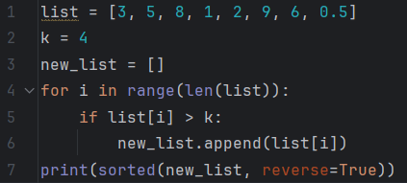

Result:



Дан список. Выбрать из списка все отрицательные числа и упорядочить их по возрастанию.

Code:

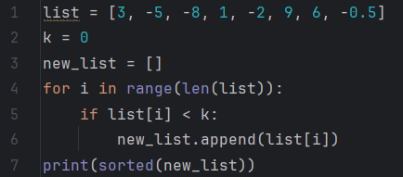

Result:



Дан список чисел. Отсортируйте список, переместив все отрицательные числа в начало списка, а положительные — в конец.

Code:

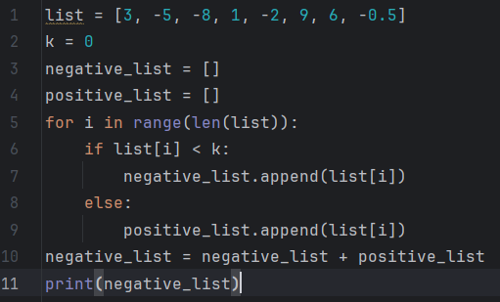

Result:



Дана целочисленная матрица размера M × N. Найти номер первого из ее столбцов,содержащих только нечетные числа. Если таких столбцов нет, то вывести 0.

Code:

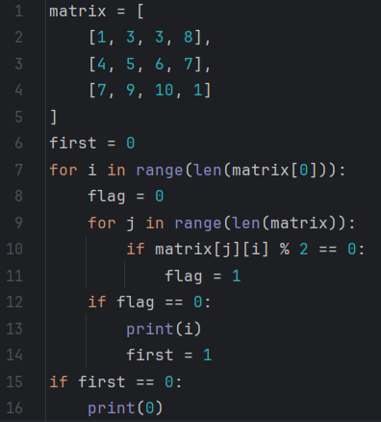

Result:



Дана матрица размера M × N. Преобразовать матрицу, поменяв местами минимальный и максимальный элемент в каждой строке

Code:

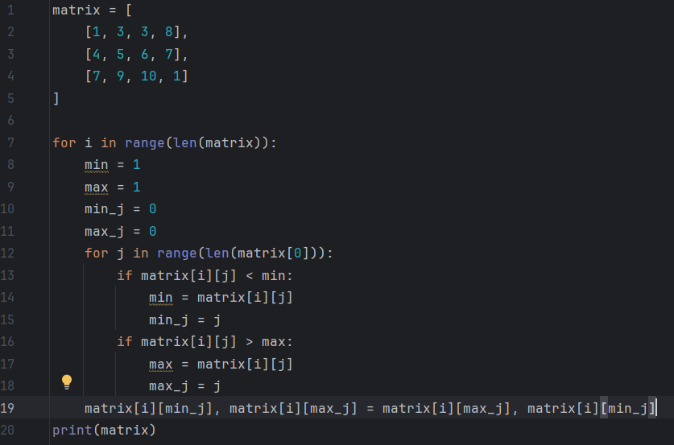

Result:



Дана матрица размера M × N. Найти номер ее строки с наибольшей суммой элементов и вывести данный номер, а также значение наибольшей суммы.

Code:

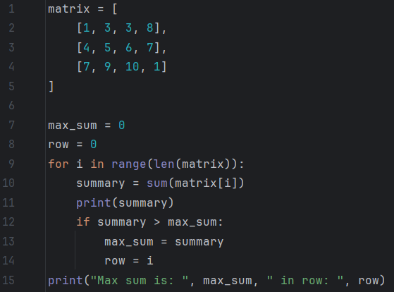

Result:

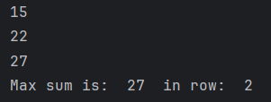

**Задание 4 (кортежи).**

1. Напишите программу:

а) для создания кортежа;

б) для преобразования кортежа в словарь.

Code:

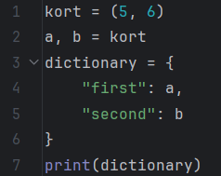

Result:



Напишите программу:

* 1. для создания кортежа с различными типами данных;

для распаковки списка кортежей в отдельные списки

code:

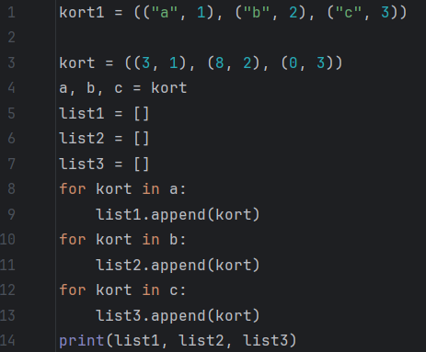

Result:



Напишите программу:

а) для создания кортежа с числами и выведите на экран первый элемент;

б) для того, чтобы перевернуть элементы кортежа в обратном порядке.

Code:

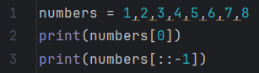

Result:

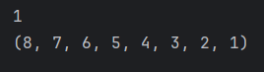

Напишите программу:

а) для распаковки кортежа в несколько переменных;

б) для преобразования списка кортежей в словарь.

Code:

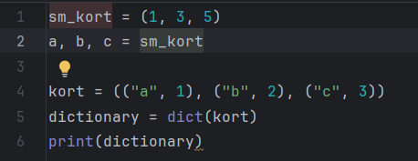

Result:



Напишите программу:

а) для добавления элемента в кортеж;

б) для печати кортежа со строковым форматированием. Например, задан кортеж: (100, 200, 300), на экран вывести: это кортеж (100, 200, 300).

Code:

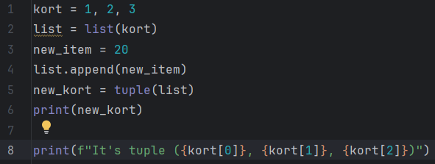

Result:



**Задание 5 (словари).**

1. Напишите программу:
   1. для сортировки (по возрастанию и убыванию) словаря по значению;
   2. для объединения двух словарей и суммирующую значения для общих
   3. для проверки наличия нескольких ключей в словаре.

Code:

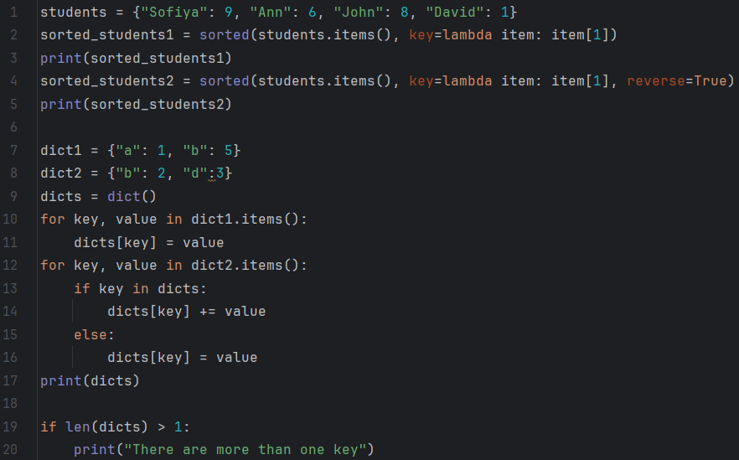

Result:

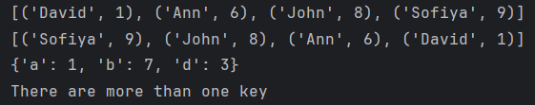

Напишите программу:

* 1. для добавления ключа в словарь;
  2. для печати всех уникальных значений в словаре;
  3. для подсчета количества элементов в значениях словаря, представляющих собой списки.

Code:

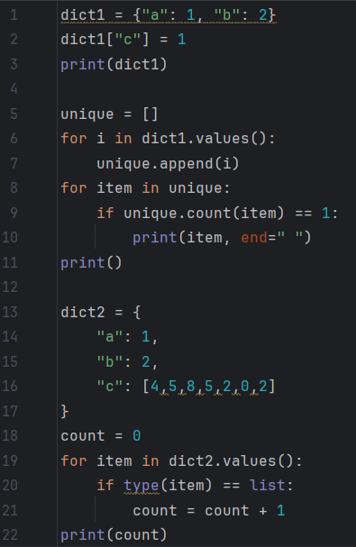

Result:

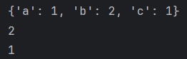

Напишите программу:

* 1. для объединения словарей в один новый словарь;
  2. для сортировки словаря по значению;
  3. чтобы очистить список значений в словаре, если значениями словаря являются списки.

Code:

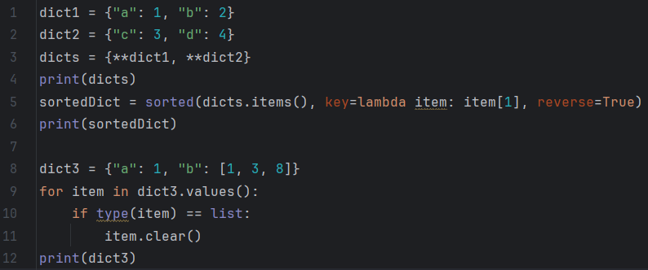

Result:

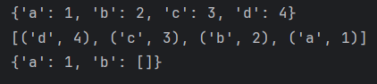

Напишите программу:

a. чтобы проверить, существует ли данный ключ в словаре;

b. для создания и отображения всех комбинаций букв, выбирая каждую букву из другого ключа в словаре, например, задан словарь {'1': ['a', 'b'], '2': ['c', 'd']}, результат: ac, ad, bc, bd;

c. для замены значений словаря их средним значением.

Code:

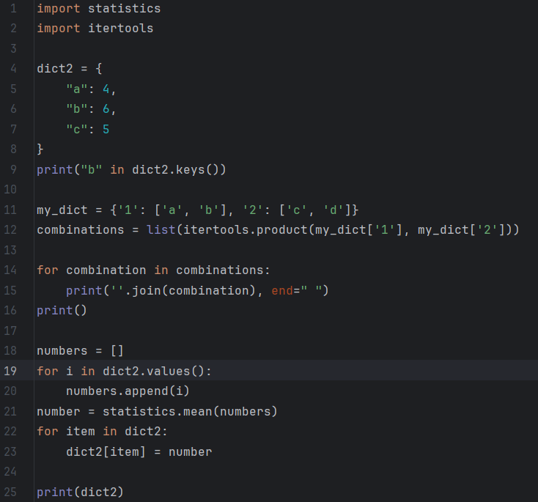

Result:

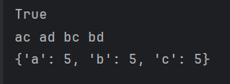

Напишите программу:

* 1. для сортировки заданного словаря по ключу;
  2. чтобы получить ключ, значение и элемент в словаре;
  3. для преобразования строковых значений данного словаря в целочисленные (или числа с плавающей точкой).

Code:

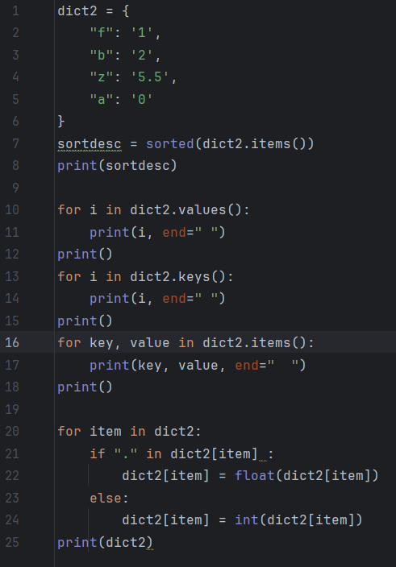

Result:

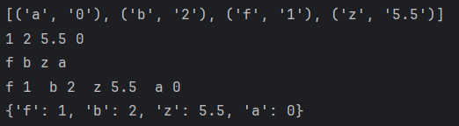

Напишите программу:

* 1. чтобы получить максимальное и минимальное значение в словаре;
  2. для печати в отдельные строки ключей и значений словаря;
  3. для создания словаря ключей x, y и z, где каждый ключ имеет значение списка из 11–20,21–30 и 31–40 соответственно.

Code:

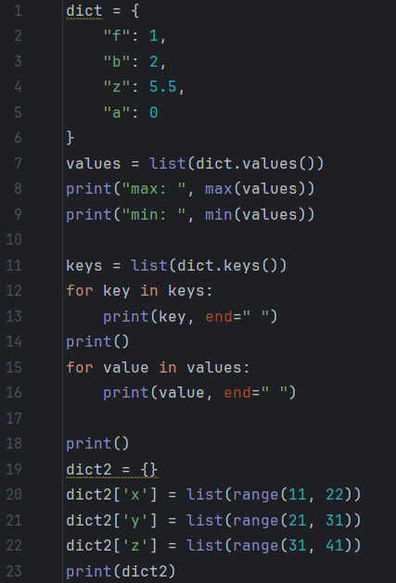

Result:



Получите доступ к пятому значению каждого ключа из словаря.

Code:

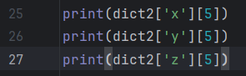

Result:



Напишите программу, которая принимает список словарей и объединяет их в один словарь

Code:

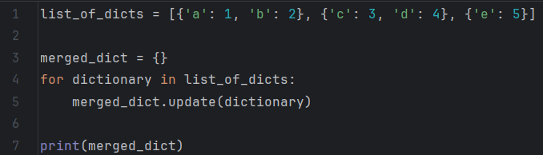

Result:



Напишите программу, которая проверяет, все ли значения в словаре являются уникальными.

Code:

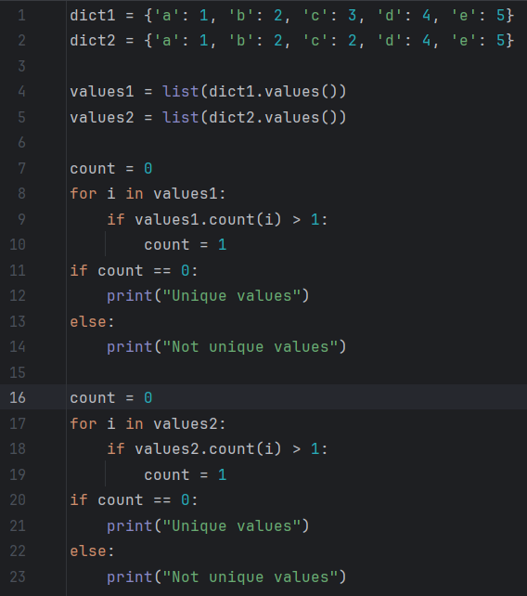

Result:



**Задание 6 (множества).**

1. Дана непустая последовательность символов. Построить и напечатать множества,элементами которых являются встречающиеся в последовательности: а) цифры от«0» до «9» и знаки арифметических операций; б) буквы от «A» до «F» и от «X»до «Z».

Code:

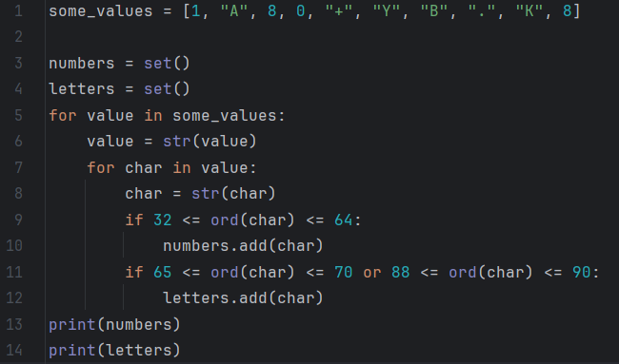

Result:

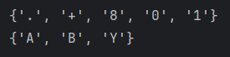

Используя множества, подсчитать общее количество цифр и знаков «+», «–», «*»в строке, введенной с клавиатуры

Code:

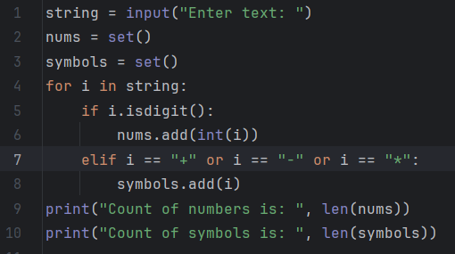

Result:

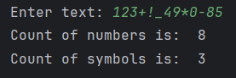

Используя множества, вывести различные буквы трёх предложений, то есть такие,какие есть только в одном из них.

Code:

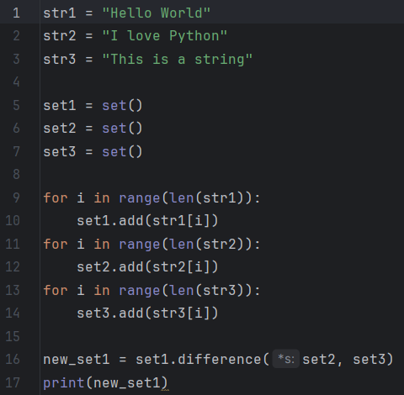

Result:



Даны три строки. Используя множества, определить, можно ли из символов первых двух строк получить третью строку.

Code:

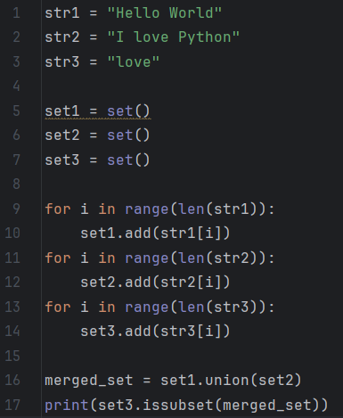

Result:



Используя множества, напечатать по одному разу в алфавитном порядке все строчные русские гласные буквы, входящие в заданный текст.

Code:

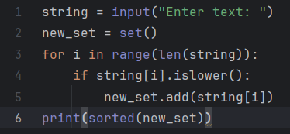

Result:

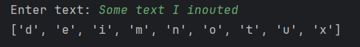

Используя множества, напечатать в возрастающем порядке все цифры, входящие в десятичную запись данного десятичного числа.

Code:

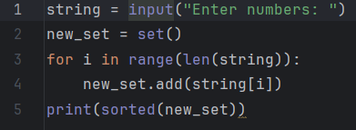

Result:



Даны два множества. Используя множества, найти объединение данных множеств.

Code:

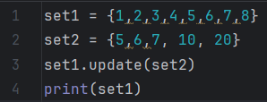

Result:



**Задание 7 (регулярные выражения).**

1. **Поиск дат:**

* Создайте строку text, содержащую произвольный текст, в котором присутствуют даты в формате "дд.мм.гггг".
* Используя модуль re, выполните поиск всех дат в тексте с помощью регулярного выражения.
* Выведите на экран все найденные даты.

Code:

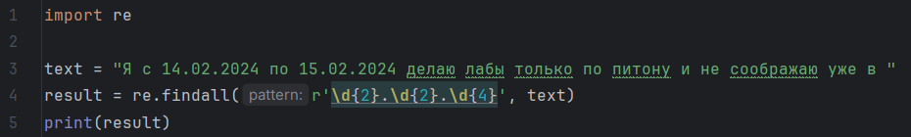

Result:



1. **Проверка валидности email-адреса:**

* Предложите пользователю ввести email-адрес.
* Используя модуль re, проверьте введенный адрес на соответствие формату email с помощью регулярного выражения.
* Выведите сообщение о том, является ли введенный адрес валидным или нет.

Code:

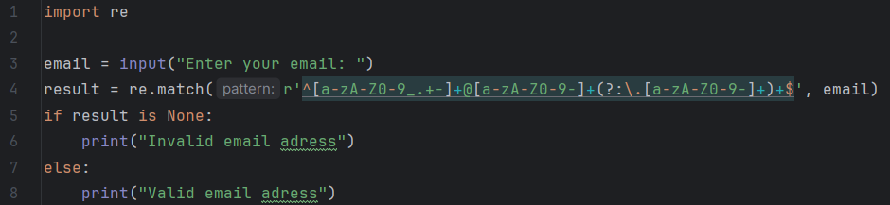

Result:





**Замена слов:**

* Создайте строку text, содержащую произвольный текст, в котором присутствуют определенные слова, которые нужно заменить.
* Используя модуль re, выполните замену определенных слов в тексте с помощью регулярного выражения.
* Выведите измененный текст на экран.

Code:

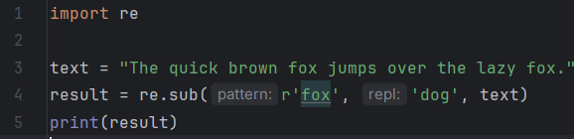

Result:



## Лабораторная работа №4 (4ч). Пользовательские функции. Lambda-выражения. Генераторы.

**Задание 1.**

Создайте функцию **calculate_average**, которая принимает произвольное количество аргументов типа float или int.

Внутри функции вычислите среднее значение всех переданных аргументов. Верните полученное среднее значение из функции.

Протестируйте функцию, передавая различное количество числовых аргументов, и выведите результат на экран.

Code:

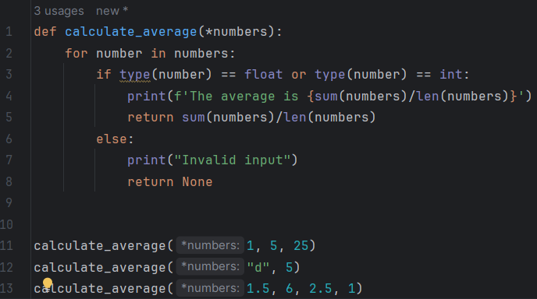

Result:

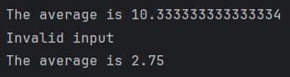

**Задание 2.**

Создайте функцию **merge_strings**, которая принимает две строки в качестве аргументов.

Внутри функции объедините две строки в одну и верните полученную строку.

Протестируйте функцию, передавая различные строки, и выведите результат на экран.

Code:  
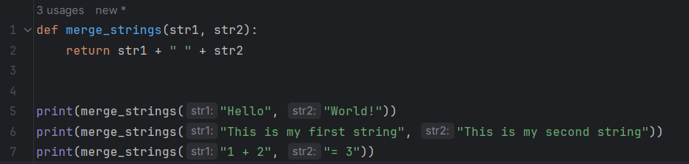

Result:

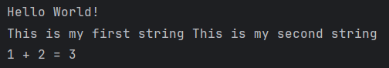

**Задание 3.**

Описать функцию **PerfectNumber**, определяющую, является ли заданное положительное число совершенным числом. Совершенным числом называется число, равное сумме своих делителей (кроме самого числа).

Code:  
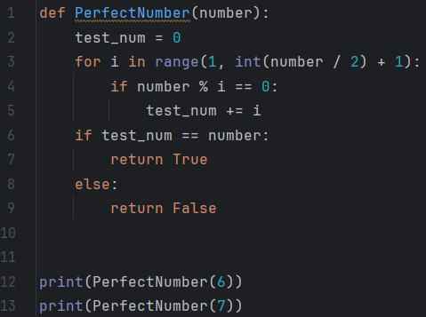

Result:



**Задание 4.**

Описать функцию **RemoveRowCol**, удаляющую из матрицы A размера M × N строкуи столбец, которые содержат элемент AK, L (предполагается, что M > 1 и N > 1; еслиK > M или L > N, то матрица не изменяется).

Code:

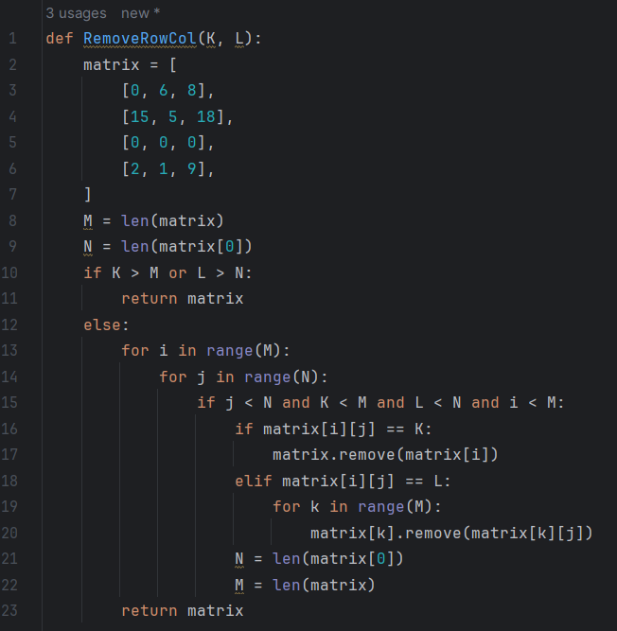

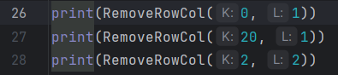

Result:

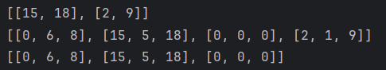

**Задание 5.**

Описать функцию **FlattenList**, которая принимает вложенный список и возвращает одноуровневый список, содержащий все элементы из вложенных списков.

Code:

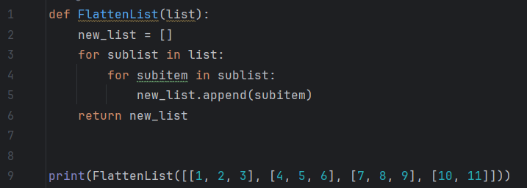

Result:



**Задание 6.**

Описать рекурсивные функции **Fact** и **Fact2**, вычисляющие значения факториала N!и двойного факториала N!! соответственно (N > 0 — параметр целого типа).

Code: